«Я- воспитатель дошкольного образования».

«Детство - важный период человеческой жизни, не подготовка к будущей жизни, а настоящая, яркая, неповторимая жизнь; и от того, как прошло детство, кто вел ребёнка за руку в детские годы, что вошло в его разум и сердце из окружающего мира, в решающей степени зависит, каким человеком станет сегодняшний малыш».

В.А. Сухомлинский.

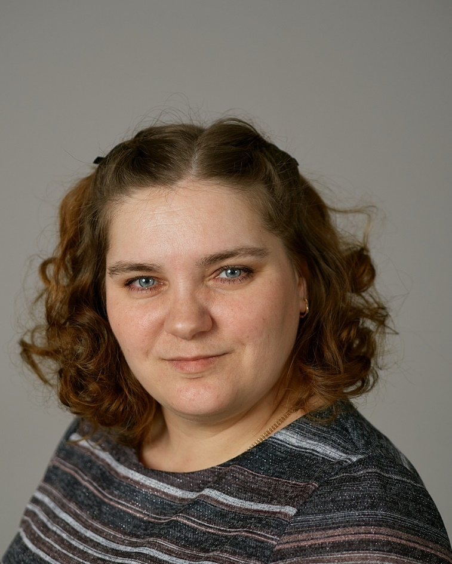

Смолина Елена Александровна.

Воспитатель 1 квалификационной категории.

Почему я стала воспитателем дошкольного образования? С самого детства мне казалось, что педагог – это самый важный человек в мире. Ещё во время учёбы в школе, мне нравилось собирать вокруг себя малышей, играть с ними, экспериментировать, наблюдать, рассказывать, читать, обучать счету и грамоте, знакомить с окружающим миром. Уже тогда благодарные родители детишек с улыбкой говорили мне: «Ты – настоящий воспитатель». Поэтому после окончания школы выбор будущей профессии был очевиден. Так я стала учащейся Челябинского государственного педагогического колледжа, а затем продолжила учёбу по этому профилю в Челябинском государственном педагогическом университете. За 11 лет профессиональной деятельности у меня была возможность работать по профессии в дошкольных учреждениях Челябинска. Все эти годы были разными. Я разная, дети разные и жизнь разная. Судьба сводила меня с замечательными людьми, которые были прекрасными педагогами. Я училась у опытных воспитателей нелёгкому мастерству. Сейчас я – воспитатель дошкольного образования «МБДОУ ДС №66 г. Челябинска». В нашем дошкольном учреждении функционирует 4 группы. Все для детей с ТНР. Мы- это дружный коллектив, состоящий из позитивных, энергичных, увлечённых и образованных людей, которые участвуют в воспитании нового поколения, с оптимизмом смотрят в будущее и верят в развитие гармоничной и образованной личности в будущем. Каждый день приходя на работу, я вижу своих воспитанников. Какие они все разные! У каждого своего мнения, свои желания, свой мир, который нельзя разрушить, которому нужно помочь раскрыться. Я уверена, что нужно любить, понимать и чувствовать каждого ребёнка, принимать его таким, каким он есть, не подавляя его личности, самостоятельности, активности. Постоянное самообразование, поиск новых путей и методов работы, внедрение новых технологий и огромные возможности отличают современного воспитателя. Передо мной, как и перед каждым из нас, стоит вопрос: как эффективнее провести процесс обучения и воспитания? На своих занятиях я стараюсь использовать разнообразные дидактические материалы, пособия, современные средства ИКТ, которые помогают лучше усвоить и запомнить материал. Огромное значение уделяю продуктивным видам деятельности и, конечно же, игре, как ведущему виду деятельности дошкольника. Особое внимание уделяю развитию исследовательских умений и навыков воспитанников. Так как время, в котором мы живем- время перемен. И в нашем обществе нужны люди, которые быстро ориентируются в различных ситуациях, умеют наблюдать и экспериментировать, умеют видеть проблему и задавать вопросы, делать выводы, умеют доказывать и защищать свои идеи. Искусство быть воспитателем многогранно и сложно. В зависимости от обстоятельств, мне приходится выступать в разных ролях. Но одной из моих сильных сторон я считаю умение помочь каждому ребёнку раскрыться. Я заметила, что ко мне тянутся застенчивые, скромные и малообщительные дети. К каждому из них у меня получается найти индивидуальный подход. Я стараюсь быть справедливой, терпеливой и принимаю их такими, какие они есть. Таким детям оказываю эмоциональную и педагогическую поддержку, акцентирую внимание на их положительные качества, уважительно и бережно отношусь к их личности, создаю для них атмосферу любви и радости. Такие дети для меня, словно «семена», которые, попав в плодородную почву, вырастают, раскрываются и превращаются в «прекрасные цветы». Так я живу их жизнью и радуюсь их успехам. В последнее время одним из основных направлений деятельности учреждений дошкольного образования выступает системная и последовательная работа по формированию инклюзивной культуры участников образовательного процесса. В дошкольных учреждениях все чаще оказываются «особые» дети, дети с особенностями развития. Таким детям необходима дополнительная стимуляция, помощь со стороны взрослых для того, чтобы освоить новые навыки и исследовать мир. Свое самообразование я хочу направить на изучение этой актуальной проблемы, чтобы найти новые подходы к работе с такими детьми, меняться самой и изменить методы и приёмы подачи материала, вовлечь такого ребёнка в индивидуальную и совместную деятельности, найти разнообразные формы взаимодействия так, чтобы обогатить его эмоциональный и интеллектуальный опыт и обеспечить всем участникам образовательного процесса общение и обучение. В заключение хочу сказать, что для меня, постоянно ощущать себя нужной детям, это настоящие счастье.